Calcul CM2 - Multiplication de nombres décimaux 1

1 - Sur cette feuille, calcule ces opérations.

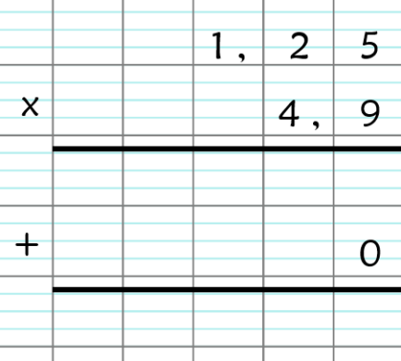 | 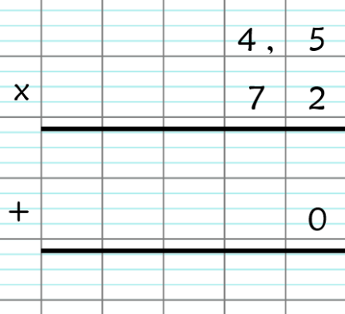 | 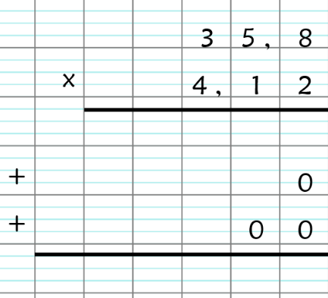

2 - Sur ton cahier, pose et calcule ces opérations.

2,1 x 5,6 2,08 x 3,7 5,61 x 27

Calcul CM2 - Multiplication de nombres décimaux 1

1 - Sur cette feuille, calcule ces opérations.

2 - Sur ton cahier, pose et calcule ces opérations.

2,1 x 5,6 2,08 x 3,7 5,61 x 27

Calcul CM2 - Multiplication de nombres décimaux 1

1 - Sur cette feuille, calcule ces opérations.

2 - Sur ton cahier, pose et calcule ces opérations.

2,1 x 5,6 2,08 x 3,7 5,61 x 27

Calcul CM2 - Multiplication de nombres décimaux 1

Calcule ces opérations.

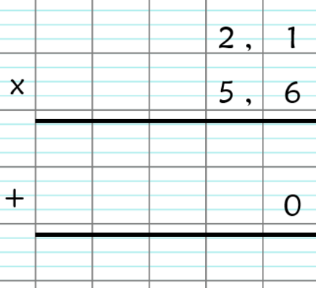 | 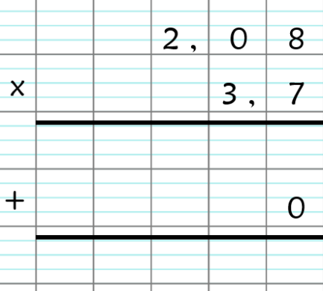 | 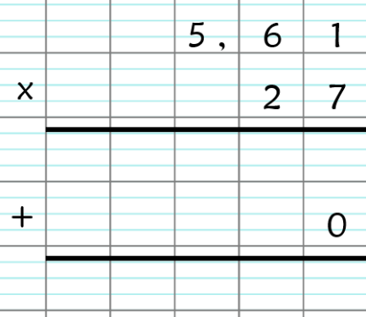

Calcul CM2 - Multiplication de nombres décimaux 1

Calcule ces opérations.

Calcul CM2 - Multiplication de nombres décimaux 1 Corrigé

1 - Sur cette feuille, calcule ces opérations.
1,25 x 4,9 = 6,125
4,5 x 72 = 324
35,8 x 4,12 = 147,496

2 - Sur ton cahier, pose et calcule ces opérations.
2,1 x 5,6 = 11,76
2,08 x 3,7 = 7,696
5,61 x 27 = 151,47

Calcul CM2 - Multiplication de nombres décimaux 2

Sur ton cahier, pose et calcule ces opérations.

5,4 x 38 2,13 x 4,1 7,01 x 96,5
2,1 x 4,7 5,26 x 146 2,3 x 8,92

Calcul CM2 - Multiplication de nombres décimaux 2

Sur ton cahier, pose et calcule ces opérations.

5,4 x 38 2,13 x 4,1 7,01 x 96,5
2,1 x 4,7 5,26 x 146 2,3 x 8,92

Calcul CM2 - Multiplication de nombres décimaux 2

Sur ton cahier, pose et calcule ces opérations.

5,4 x 38 2,13 x 4,1 7,01 x 96,5
2,1 x 4,7 5,26 x 146 2,3 x 8,92

Calcul CM2 - Multiplication de nombres décimaux 2

Sur ton cahier, pose et calcule ces opérations.

5,4 x 38 2,13 x 4,1 7,01 x 96,5
2,1 x 4,7 5,26 x 146 2,3 x 8,92

Calcul CM2 - Multiplication de nombres décimaux 2

Sur ton cahier, pose et calcule ces opérations.

5,4 x 38 2,13 x 4,1 7,01 x 96,5
2,1 x 4,7 5,26 x 146 2,3 x 8,92

Calcul CM2 - Multiplication de nombres décimaux 2

Sur ton cahier, pose et calcule ces opérations.

5,4 x 38 2,13 x 4,1 7,01 x 96,5
2,1 x 4,7 5,26 x 146 2,3 x 8,92

Calcul CM2 - Multiplication de nombres décimaux 2

Sur cette feuille, calcule ces opérations.

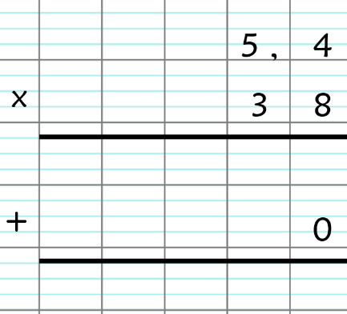 | 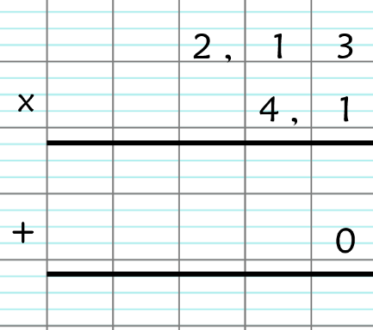 | 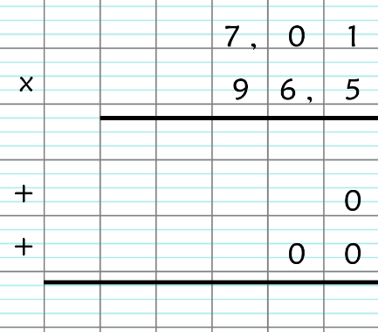
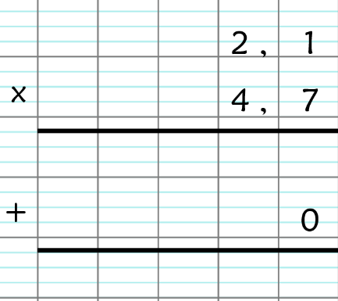 | 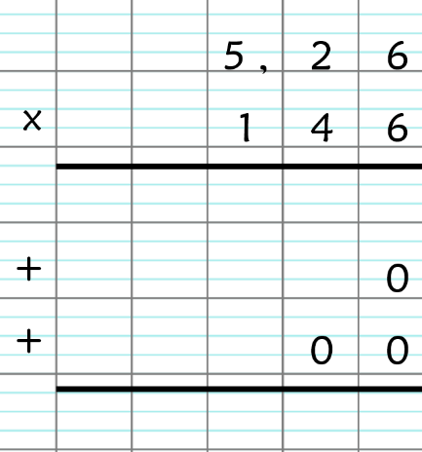 | 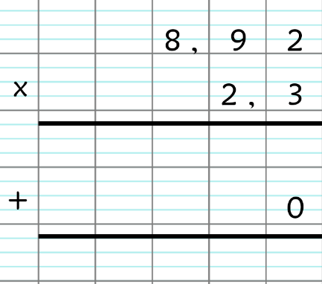

Calcul CM2 - Multiplication de nombres décimaux 2

Sur cette feuille, calcule ces opérations.

Calcul CM2 - Multiplication de nombres décimaux 2 Corrigé

Sur ton cahier, pose et calcule ces opérations.
5,4 x 38 = 205,2
2,13 x 4,1 = 8,733
7,01 x 96,5 = 676,465
2,1 x 4,7 = 9,87
5,26 x 146 = 329,96
2,3 x 8,92 = 20,516

Calcul CM2 - Multiplication de nombres décimaux 3

Sur ton cahier, pose et calcule ces opérations.

2,4 x 3,6 4,1 x 236 3,4 x 5,9
1,74 x 26,4 0,75 x 31 9,8 x 7,84

Calcul CM2 - Multiplication de nombres décimaux 3

Sur ton cahier, pose et calcule ces opérations.

2,4 x 3,6 4,1 x 236 3,4 x 5,9
1,74 x 26,4 0,75 x 31 9,8 x 7,84

Calcul CM2 - Multiplication de nombres décimaux 3

Sur ton cahier, pose et calcule ces opérations.

2,4 x 3,6 4,1 x 236 3,4 x 5,9
1,74 x 26,4 0,75 x 31 9,8 x 7,84

Calcul CM2 - Multiplication de nombres décimaux 3

Sur ton cahier, pose et calcule ces opérations.

2,4 x 3,6 4,1 x 236 3,4 x 5,9
1,74 x 26,4 0,75 x 31 9,8 x 7,84

Calcul CM2 - Multiplication de nombres décimaux 3

Sur ton cahier, pose et calcule ces opérations.

2,4 x 3,6 4,1 x 236 3,4 x 5,9
1,74 x 26,4 0,75 x 31 9,8 x 7,84

Calcul CM2 - Multiplication de nombres décimaux 3

Sur ton cahier, pose et calcule ces opérations.

2,4 x 3,6 4,1 x 236 3,4 x 5,9
1,74 x 26,4 0,75 x 31 9,8 x 7,84

Calcul CM2 - Multiplication de nombres décimaux 3

Sur ton cahier, pose et calcule ces opérations.

2,4 x 3,6 4,1 x 236 3,4 x 5,9
1,74 x 26,4 0,75 x 31 9,8 x 7,84

Calcul CM2 - Multiplication de nombres décimaux 3

Sur cette feuille, calcule ces opérations.

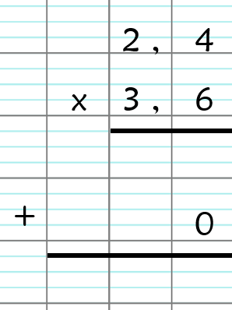 | 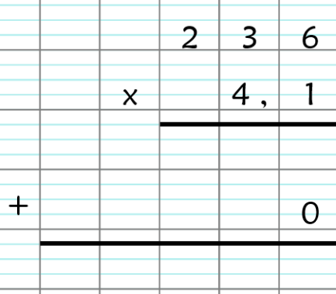 | 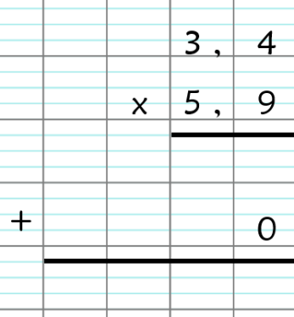
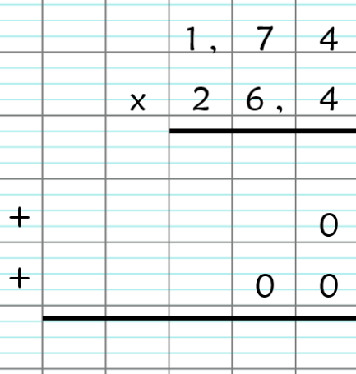 | 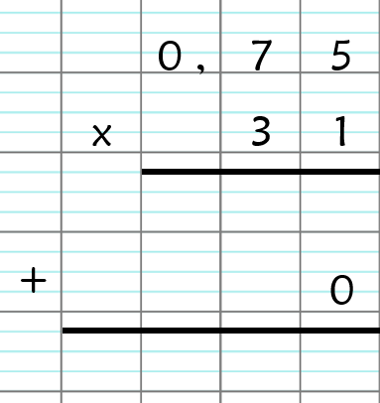 | 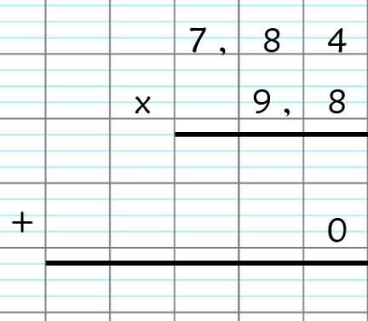

Calcul CM2 - Multiplication de nombres décimaux 3

Sur cette feuille, calcule ces opérations.

Calcul CM2 - Multiplication de nombres décimaux 3 Corrigé

Sur ton cahier, pose et calcule ces opérations.
2,4 x 3,6 = 8,64
4,1 x 236 = 967,6
3,4 x 5,9 = 20,06
1,74 x 26,4 = 45,936
0,75 x 31 = 23,35
9,8 x 7,84 = 76,832
Calcul CM2 - Multiplication de nombres décimaux 4

Sur ton cahier, pose et calcule ces opérations.

52 x 7,6 8,5 x 6,04 3,7 x 4,8
2,51 x 23,9 4,6 x 987 2,9 x 5,84

Calcul CM2 - Multiplication de nombres décimaux 4

Sur ton cahier, pose et calcule ces opérations.

52 x 7,6 8,5 x 6,04 3,7 x 4,8
2,51 x 23,9 4,6 x 987 2,9 x 5,84

Calcul CM2 - Multiplication de nombres décimaux 4

Sur ton cahier, pose et calcule ces opérations.

52 x 7,6 8,5 x 6,04 3,7 x 4,8
2,51 x 23,9 4,6 x 987 2,9 x 5,84

Calcul CM2 - Multiplication de nombres décimaux 4

Sur ton cahier, pose et calcule ces opérations.

52 x 7,6 8,5 x 6,04 3,7 x 4,8
2,51 x 23,9 4,6 x 987 2,9 x 5,84

Calcul CM2 - Multiplication de nombres décimaux 4

Sur ton cahier, pose et calcule ces opérations.

52 x 7,6 8,5 x 6,04 3,7 x 4,8
2,51 x 23,9 4,6 x 987 2,9 x 5,84

Calcul CM2 - Multiplication de nombres décimaux 4

Sur ton cahier, pose et calcule ces opérations.

52 x 7,6 8,5 x 6,04 3,7 x 4,8
2,51 x 23,9 4,6 x 987 2,9 x 5,84

Calcul CM2 - Multiplication de nombres décimaux 4

Sur ton cahier, pose et calcule ces opérations.

52 x 7,6 8,5 x 6,04 3,7 x 4,8
2,51 x 23,9 4,6 x 987 2,9 x 5,84

Calcul CM2 - Multiplication de nombres décimaux 4

Sur cette feuille, calcule ces opérations.

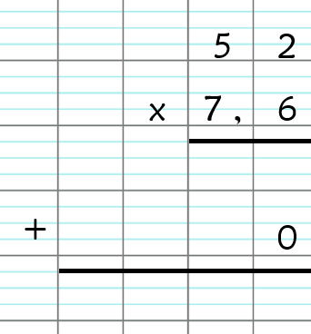 | 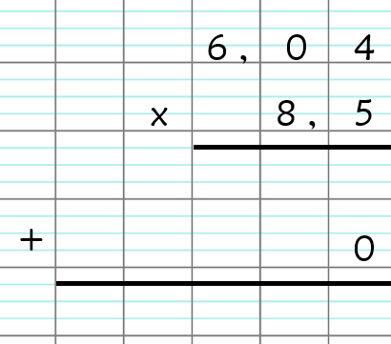 | 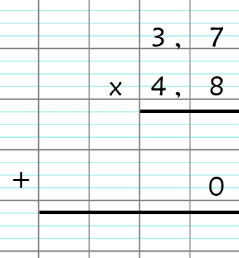
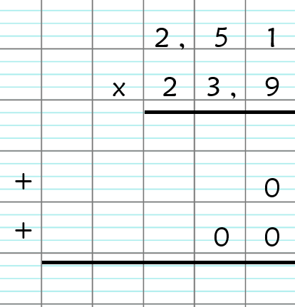 | 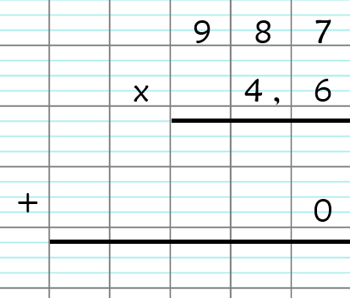 | 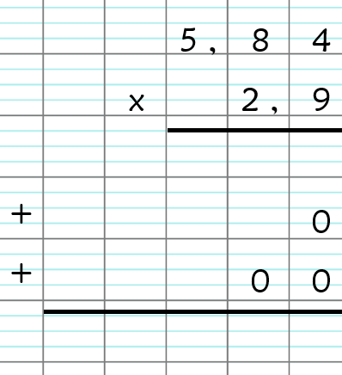

Calcul CM2 - Multiplication de nombres décimaux 4

Sur cette feuille, calcule ces opérations.

Calcul CM2 - Multiplication de nombres décimaux 4 Corrigé

Sur ton cahier, pose et calcule ces opérations.
52 x 7,6 = 395,2
8,5 x 6,04 = 51,34
3,7 x 4,8 = 17,76
2,51 x 23,9 = 59,989
4,6 x 987 = 4 540,2
2,9 x 5,84 = 16,936

Calcul CM2 - Multiplication de nombres décimaux 5

Sur ton cahier, pose et calcule ces opérations.

3,8 x 7,4 5,62 x 18 3,01 x 54,7
96 x 8,54 3,69 x 7,85 51 x 9,27

Calcul CM2 - Multiplication de nombres décimaux 5

Sur ton cahier, pose et calcule ces opérations.

3,8 x 7,4 5,62 x 18 3,01 x 54,7
96 x 8,54 3,69 x 7,85 51 x 9,27

Calcul CM2 - Multiplication de nombres décimaux 5

Sur ton cahier, pose et calcule ces opérations.

3,8 x 7,4 5,62 x 18 3,01 x 54,7
96 x 8,54 3,69 x 7,85 51 x 9,27

Calcul CM2 - Multiplication de nombres décimaux 5

Sur ton cahier, pose et calcule ces opérations.

3,8 x 7,4 5,62 x 18 3,01 x 54,7
96 x 8,54 3,69 x 7,85 51 x 9,27

Calcul CM2 - Multiplication de nombres décimaux 5

Sur ton cahier, pose et calcule ces opérations.

3,8 x 7,4 5,62 x 18 3,01 x 54,7
96 x 8,54 3,69 x 7,85 51 x 9,27

Calcul CM2 - Multiplication de nombres décimaux 5

Sur ton cahier, pose et calcule ces opérations.

3,8 x 7,4 5,62 x 18 3,01 x 54,7
96 x 8,54 3,69 x 7,85 51 x 9,27

Calcul CM2 - Multiplication de nombres décimaux 5

Sur ton cahier, pose et calcule ces opérations.

3,8 x 7,4 5,62 x 18 3,01 x 54,7
96 x 8,54 3,69 x 7,85 51 x 9,27
Calcul CM2 - Multiplication de nombres décimaux 5

Sur cette feuille, calcule ces opérations.

Calcul CM2 - Multiplication de nombres décimaux 5

Sur cette feuille, calcule ces opérations.

Calcul CM2 - Multiplication de nombres décimaux 5 Corrigé

Sur ton cahier, pose et calcule ces opérations.
3,8 x 7,4 = 28,12
5,62 x 18 = 101,16
3,01 x 54,7 = 164,647
96 x 8,54 = 819,84
3,69 x 7,85 = 28,9665
51 x 9,27 = 472,77

